1. 研究内容和技术方案
   1. 任务书规定的总体技术方案及实施过程、实现效果

### 1.1.1总体技术方案

本项目以天基、空基、地基三类遥感数据作为支撑。

天基数据主要是指卫星遥感数据，国内的遥感卫星主要有高分系列、资源一号、三号系列、环境系列、风云系列及高景星座等；国外的遥感卫星主要为MODIS、LANDSAT系列、Worldview系列、葵花系列、哨兵系列、QuickBird等。应用上述国内外遥感卫星所获取的研究区域高空间分辨率、高光谱分辨率遥感数据。

空基数据主要通过航空遥感平台获取，如低空无人机遥感途径所采集的调查样地地表影像数据，机载光谱仪所获取的地面光谱信息。

地基数据在本项目具体实施中将会根据实际条件选择使用，包括实验样地内生物量统计数据、各层土壤含水量记录、通过手持光谱仪采集的地物光谱等，还包括一些气象站点实测的地表温度、降雨、雪量等数据，牧场工作人员统计的牛羊数量信息，牧草高度的测量或估测数据等。

在天基、空基、地基三类遥感数据的支撑下，完成积雪分布信息提取、雪灾风险评估、地表温度反演、土壤含水量反演、草原干旱评估、土地利用分类、植被覆盖度反演、荒漠化评估、生物量估算、生态健康评估、草原火灾风险评估等多个模型的研究，并将模型集成为系统，结合青海省实测数据进行实地应用。

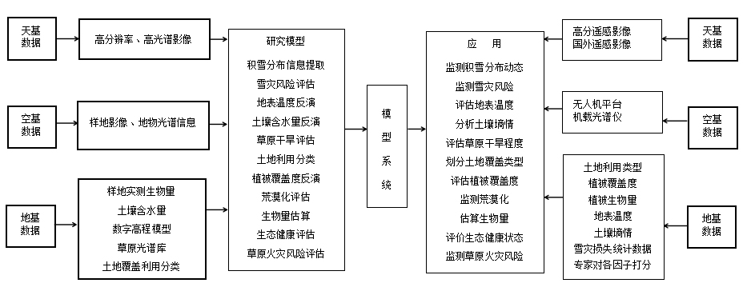

1. 项目总体技术路线

### 1.1.2 总体架构设计

高寒草地生态畜牧业大数据管理系统构建，针对高寒草地畜牧业的特点，应用GF-4结合GF-1、GF-2、GF-3、大数据存储与管理、云计算、物联网等新一代信息技术，建立以大数据为支撑的生态畜牧业管理决策支撑体系，并派生出产品，面向对政府需求及州县畜牧业进行产品分发。

总体技术方案如下图所示。

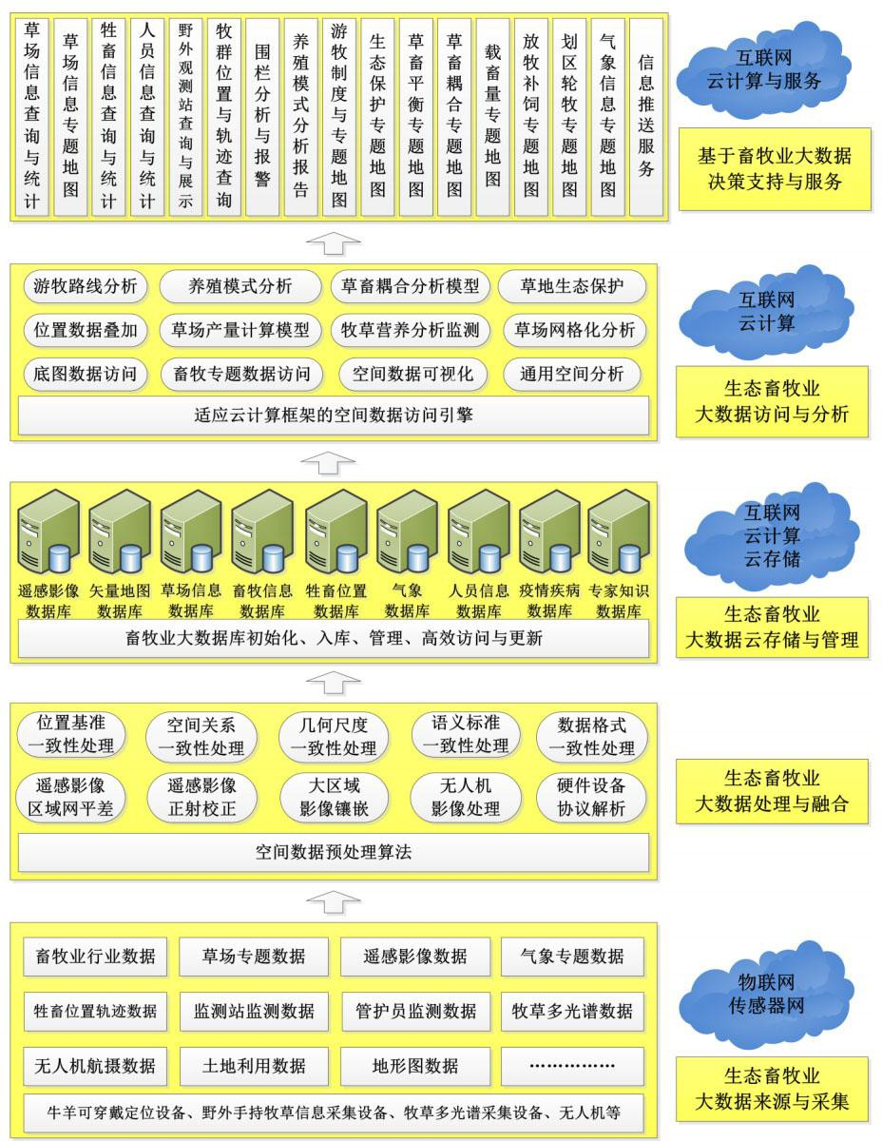

1. 高分生态畜牧业大数据监管平台总体技术路线图

（1）生态畜牧业大数据的获取。生态畜牧业大数据的数据来源主要包括基础地理信息（地形图、高分系列遥感影像、土地利用数据、在线公共地图资源等）、畜牧业行业数据、草场专题数据、牲畜位置数据以及通过各种硬件设备野外采集的监测数据等。

（2）生态畜牧业大数据的处理与融合。对于各种不同来源的空间数据，在建立数据库之前需要进行处理与融合，需要完成位置基准、空间关系、几何尺度、数据格式的一致性处理和语义属性的融合处理等。需要完成高分系列遥感影像的区域网平差、正射校正、影像镶嵌等。对于野外采集硬件设备获取的监测数据还要进行协议的解析。

（3）生态畜牧业大数据云存储与管理。需要完成畜牧业大数据库的初始化、入库、管理、高效访问与更新。大数据存储与管理，首先需要完成高效地从海量空间数据中抽取符合条件的数据，需要建立畜牧业大数据的索引机制，利用R-tree、Voronoi 图等索引技术原理，实现相应的索引算法，减少查询中分组、统计和排序时间，加快数据的检索速度，提高系统的性能和响应时间。

（4）生态畜牧业大数据访问与分析。从数据库中提取的相关数据需要在计算机的内存中按照一定数据结构进行组织，以方便计算、统计和分析，因此，需要设计适应云计算框架的空间数据访问引擎来支持底图、草场、畜牧业专题地图访问与叠加、可视化、通用空间分析以及养殖模式、草畜耦合、游牧路线规划、草地生态保护等决策支持模型的计算与分析。

（5）基于畜牧业大数据的决策支持与服务。通过查询、统计分析报告和各种专题地图的可视化等方式相结合来多角度展示大数据挖掘与知识发现的成果。通过网络共享与消息推送服务，使得各级政府、科研机构、学术单位、畜牧企业、农户等及时了解相关信息，为制定畜牧业发展政策、生产管理、灾害预防、市场预测和生态保护等提供辅助决策支持服务。

### 1.1.3各子系统技术处理方案

#### 1.1.3.1生态监测与高寒草地共性遥感信息处理系统

设计标准化的遥感处理流程，主要包括辐射定标、大气纠正、几何纠正、投影转换、影像镶嵌以及格式转换等步骤，确保不同来源的遥感数据(GF-4及GF-1、GF-2、GF-3）具有统一的空间范围、投影参数以及数据存储格式等；根据各类遥感数据的存储格式特征（HDF、TIFF格式等），以及IDL、Matlab、ArcGIS Engine、MRT Swath等软件系统的技术特点，选择适合的处理平台开展相关软件功能的设计，将遥感处理的主要技术流程模块化、软件化；为了满足大范围海量数据批量处理的要求，在软件研发过程中，设计面向云端的并行化软硬件架构，通过Open MPI标准并行库开展并行程序开发；最后，利用强大的云计算技术，将网络中的计算资源和存储资源进行整合，通过对网络资源的智能调度，实现海量遥感信息数据的快速批量处理。

在标准化遥感影像资料的基础上，结合草地调查、地物光谱等地面监测资料以及专家知识系统，实现对三江源区草地资源空间分布数据的遥感解译；基于多期草地分布数据，通过逐像元自动匹配的方法，掌握不同时期的草地退化态势；基于标准化处理后的MODIS和AVHRR NDVI遥感数据，利用像元二元模型理论完成三江源区植被覆盖度的遥感反演。

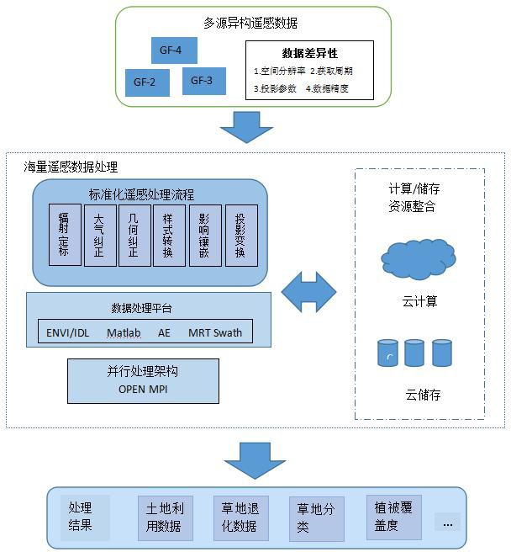

1. 生态监测与高寒草地共性遥感信息处理系统图

通过数据库集成来实现全省高分遥感数据与草地生态环境数据的统一管理。数据库包括遥感影像数据库、基础地理信息数据库、基础生态环境数据库、行业资料数据库、遥感数据产品数据库和生态环境专题产品数据库。遥感影像数据库主要存储各级各类的遥感影像产品，主要包括高分四号、高分一号、高分二号卫星数据、MODIS、Landsat资源系列卫星数据的各级遥感影像；基础地理信息数据库包括多级行政区划、地名、交通、地形地貌、地质地貌等全省基础地理信息数据；基础生态环境数据库包括地形气象观测数据、植被数据、土壤数据、河流与水文水系数据、高寒草地数据、以及光谱数据和解译标志数据等各类草地生态环境相关数据；遥感数据产品库包括直接利用高分卫星遥感及其它多源遥感数据生成的遥感数据产品，例如光谱反射率数据、植被指数、土壤指数、水体指数、地表温度、净辐射、气溶胶光学厚、土地利用/覆盖分类数据等；草地生态专题产品数据库则包括基于遥感数据产品和行业数据生产的高级草地生态环境要素数据，包括草地资源数据、湖泊与湿地数据、人工草地与种植结构、植被覆盖度、叶面积指数、生物量、土壤水分、蒸散发、沙漠化等等的生态环境要素数据。为用户提供入库、查询、更新和月除等常用功能，解决生态畜牧业相关数据信息的智能化管理。

（1）辐射定标

为了消除高分传感器本身的误差，确定传感器入口处的准确辐射值，需要将图像的亮度灰度值转换为绝对辐射亮度，将传感器记录的原始DN值转换为辐射亮度值的过程就是辐射定标。

本系统设置的辐射定标功能用以帮助实现此过程。辐射定标功能针对GF-1、GF-2、GF-4、GF-5、GF-6、GF-7卫星多光谱影像，其中GF-5的参数可以在头文件中主动获取，其他GF卫星参数获取则需要用户输入相应的信息。

具体过程为：输入遥感数据，选择卫星、传感器与成像年份，输出辐射定标后的数据。

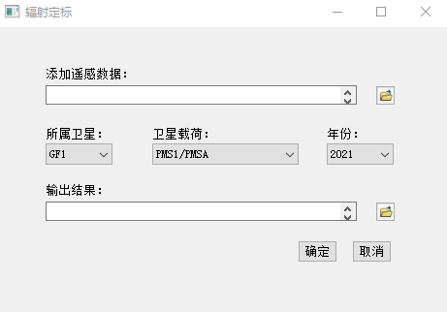

1. 辐射定标功能界面

（2）大气校正

大气校正是指传感器最终测得的地面目标的总辐射亮度并不是地表真实反射率的反映，其中包含了由大气吸收，尤其是散射作用造成的辐射量误差。大气校正就是消除这些由大气影响所造成的辐射误差，反演地物真实的表面反射率的过程。

本系统设置的大气校正功能用以实现此过程。大气校正功能针对GF-1、GF-2影像，调用py6s接口，自动读取影像头文件信息，对遥感影像进行大气校正批处理。

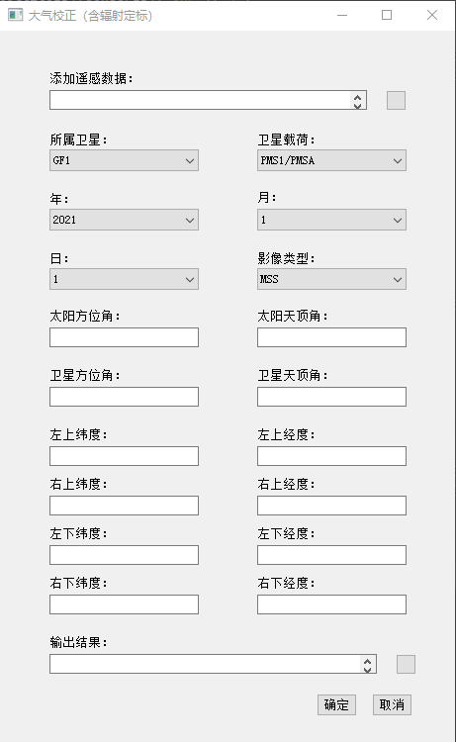

1. 大气校正功能界面

（3）植被覆盖度

植被覆盖率指某一地域植物[垂直投影面积](https://baike.baidu.com/item/%E5%9E%82%E7%9B%B4%E6%8A%95%E5%BD%B1%E9%9D%A2%E7%A7%AF/1587057" \t "_blank)与该地域面积之比，用百分数表示。

植被覆盖度反演的具体功能是对牧区草原植被覆盖度进行遥感测算，由于各种植被指数和反演系统在不同情况下的结果具有差异性，通过对各植被指数和反演系统的结果进行对比分析，从各个处理结果中选取结果最为准确的植被指数和反演系统作为通用处理系统，利用此系统建立最适合青海草原植被覆盖度的遥感监测系统，最终得到研究区的植被覆盖度分布图。

利用各地区的植被覆盖度分布图可以指导牧民进行科学合理的放牧，帮助牧民规划放牧路线，更大限度的利用资源，防止过度放牧。

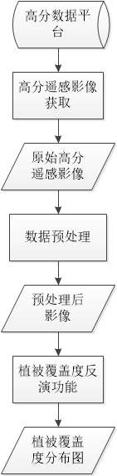

1. 功能实现流程

①原始高分遥感影像：本系统建议选择多光谱数据

②数据预处理：对遥感影像进行辐射定标、辐射校正、大气校正、几何精校正处理。

③植被覆盖度反演系统：基于植被覆盖度反演算法实现，根据影像数据计算遥感影像的NDVI值，利用遥感影像的NDVI值通过算法估算地区植被覆盖度。

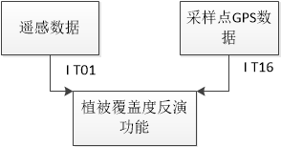

1. 植被覆盖度反演功能输入接口图
2. 植被覆盖度反演功能输入接口表

| **接口关系** | **信息类别** | **接口内容** |
| --- | --- | --- |
| IT01 | 数据流 | 遥感影像 |
| IT16 | 数据流 | 采样点GPS数据 |

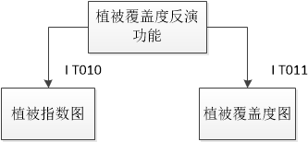

1. 植被覆盖度反演功能输出接口图
2. 植被覆盖度反演功能输出接口表

| **接口关系** | **信息类别** | **接口内容** |
| --- | --- | --- |
| IT010 | 数据流 | 植被指数值图 |
| IT011 | 数据流 | 植被覆盖度图 |

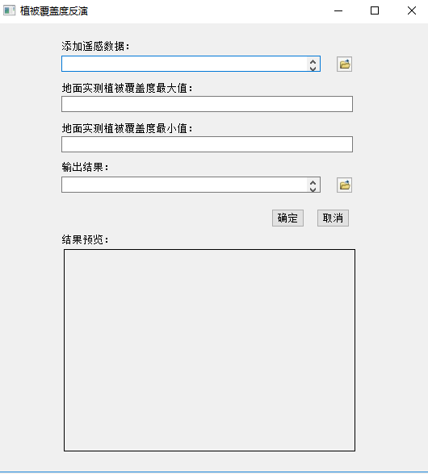

1. 指标覆盖度功能界面

（4）地表温度

地表温度，就是地面的温度。太阳的热能被辐射到达地面后，一部分被反射，一部分被地面[吸收](https://baike.baidu.com/item/%E5%90%B8%E6%94%B6/5629743" \t "_blank)，使地面增热，对地面的温度进行测量后得到的温度就是地表温度。

该系统可以获得该地区的地表比辐射率，采用单通道算法对该地区地表温度进行反演，最终获得目标区域的温度分布图。



1. 地表温度反演功能工作流程图



1. 地表温度反演功能输入接口图
2. 地表温度反演功能输入接口表

| **接口关系** | **信息类别** | **接口内容** |
| --- | --- | --- |
| IT01 | 数据流 | 遥感影像 |
| IT10 | 数据流 | 植被指数值 |
| IT11 | 数据流 | 植被覆盖度影像 |
| IT12 | 数据流 | 大气校正参数 |



1. 地表温度反演功能输出接口图
2. 地表温度反演功能输出接口表

| **接口关系** | **信息类别** | **接口内容** |
| --- | --- | --- |
| IT003 | 数据流 | 地表温度分布图 |

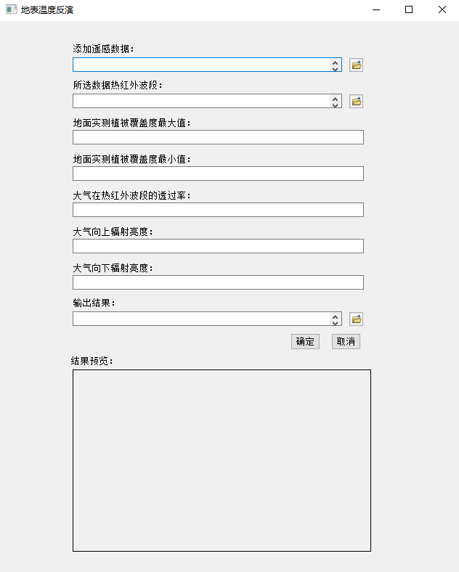

1. 地表温度功能界面

#### 1.1.3.2草情实时监控与诊断系统

草情遥感监测系统：以高分四号卫星数据为主，辅助以GF-2、GF-3中空间分辨率的数据定点标定，实现遥感影像定期与实时相结合的获取、处理与监测，应用低分辨率影像向高分辨率影像转化的降尺度关键技术，解决独立的中、中高空间分辨率影像预测能力不强、准确率不高的难题。利用GF-2、MODIS、和HJ等图像，分别提取三江源、环湖和农牧交错带典型区草地植被指数(NDVI)、植被覆盖度、地表湿度指数(NDMI)、地表温度(LST)、地表蒸散发(ET)，利用中分辨率MODIS NDVI数据、FPAR和气候数据等采用GLO-PEM模型计算净初级成生产力(NPP)。根据多源遥感影像的空间异质性和时间演变规律，研究不同影像之间的空间/时间尺度效应，应用降尺度方法和影像融合技术，寻找植被指数与NPP的相关关系，建立时空尺度转换模型的数学表达，实现多源遥感数据在不同时间、空间、光谱和角度的信息合，获取更高时间和空间分辨率的NPP等遥感监测数据。

实时摄像摄影监控系统：根据草场面积以及数字相机取景范围的大小，开展草场实时摄像摄影监控系统的空间部署，监控系统由数字相机、远程控制系统、存储卡以及无线网络组成，系统根据设定的频次，定时拍摄并回传草原实景至草地资源与畜牧业基础数据库：后台利用MATLAB软件完成图像数据的自动处理，当回传图片的质量较低，无法满足应用需要时，用户发送指令至远程控制系统，调整摄像角度及范围，并随时补拍并回传现场影像。

草情诊断系统：基于草地遥感监测系统和草场实时影像监控系统获取的不同时段数据，分析草原质量变化特征，定性分析草原的质量等级，包括优、良好、一般、差等级别。

（1）草地利用分类

草地利用类型划分可以明确草地的利用现状，有利于因地制宜、合理地组织草地利用和布局生产。本系统是根据草地利用分类算法进行设计实现的，通过该系统能够实现对草地利用遥感解译业务化，结果为分类精度表以及草地利用类型图。

考虑到常见分类算法的优缺点，本系统采用随机森林、Keras、网格搜索（GridSearch）三种算法设计了不同的实现界面。利用研究区域的几期本底数据，从中选取有代表性的训练场地作为样本，根据已知训练区提供的样本，通过选择特征参数（如像素亮度均值、方差等），建立判别函数，据此对样本像元进行分类，依据样本类别的特征来识别试验区非样本像元的归属类别，以此完成对试验区草地利用类型的划分。



1. 草地利用分类功能工作流程图

①原始高分遥感影像：建议选择多光谱数据。

②数据预处理：对遥感影像进行辐射定标、辐射校正、大气校正、几何精校正处理。

③草地利用分类功能：基于草地利用分类算法得到，采用随机森林分类算法，利用研究区域的几期本底数据，从中选取有代表性的训练场地作为样本，根据已知训练区提供的样本，通过选择特征参数（如像素亮度均值、方差等），建立判别函数，据此对样本像元进行分类，依据样本类别的特征来识别试验区非样本像元的归属类别，以此完成对试验区草地覆盖类型的划分。

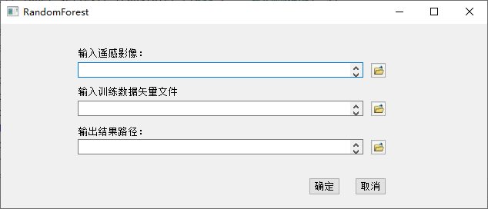

1. 草地利用分类功能界面

（2）土壤含水量反演模块

通过该功能合理估计单位像元范围土壤水分的代表值，并分别基于站点观测土壤水分数据对关系系统的反演精度进行评估，最终得到草原土壤含水量分布图。



1. 土壤含水量反演功能工作流程图

①输入数据：归一化植被指数、地表温度。

②数据预处理：对遥感影像进行辐射校正、大气校正、几何精校正处理。

③土壤含水量反演功能：基于土壤含水量反演算法得到，基于植被指数（VI）和地表温度（Ts）的二维特征空间获取温度植被干旱指数（TVDI），综合了两个参数特有的生理生态意义，通过地面土壤墒情监测站的实测数据，建立温度植被干旱指数与土壤含水量的线性回归关系，最终得到精度误差允许范围内的土壤墒情反演公式。

精度验证：采用剩余点的反演值与实测值比较。



1. 土壤含水量反演功能输入接口图
2. 土壤含水量反演功能输入接口表

| **接口关系** | **信息类别** | **接口内容** |
| --- | --- | --- |
| IT10 | 数据流 | 植被指数值 |
| IT13 | 数据流 | 地表温度数据 |
| IT14 | 数据流 | 土壤含水量采样点数据 |



1. 土壤含水量反演功能输出接口图
2. 土壤含水量反演功能输出接口表

| **接口关系** | **信息类别** | **接口内容** |
| --- | --- | --- |
| IT004 | 数据流 | 土壤含水量分布图 |
| IT005 | 数据流 | 温度-植被干旱指数分布图 |

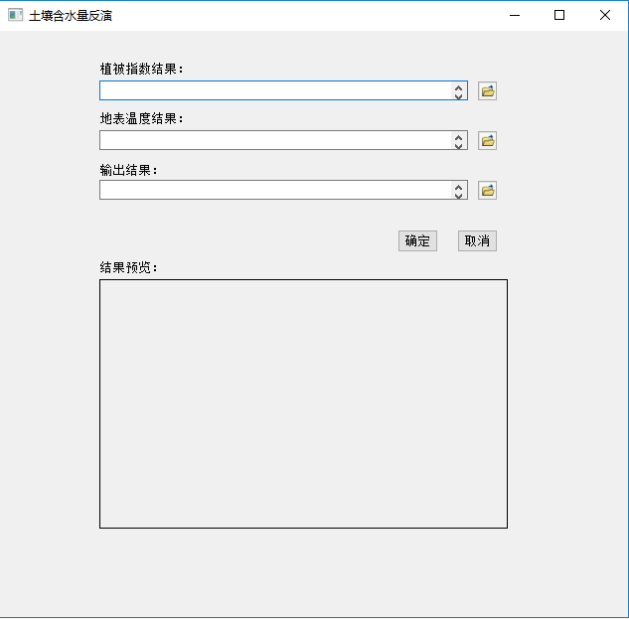

1. 土壤含水量反演功能界面

（3）净初级成生产力反演模块

利用GF-2、MODIS和HJ等图像，分别提取三江源、环湖和农牧交错带典型区草地植被指数(NDVI)、植被覆盖度、地表湿度指数(NDMI)、地表温度(LST)、地表蒸散发(ET)，利用中分辨率MODISNDVI数据、FPAR和气候数据等采用GLO-PEM模型计算净初级成生产力(NPP)。根据多源遥感影像的空间异质性和时间演变规律，研究不同影像之间的空间/时间尺度效应，应用降尺度方法和影像融合技术，寻找植被指数与NPP的相关关系，建立时空尺度转换模型的数学表达，实现多源遥感数据在不同时间、空间、光谱和角度的信息合，获取更高时间和空间分辨率的NPP等遥感监测数据。



1. GLO-PEM模型净初级成生产力技术路线图

GLO-PEM模型根据植被吸收和利用光合有效辐射的原理，利用遥感反演出影响APAR利用效率的APAR和环境变量。

#### 1.1.3.3草畜配置与调度系统

草畜配置与调度系统是草地资源与畜牧业基础数据库系统、草情实时监测与诊断系统、家畜管理信息系统的“出口”，是精准畜牧业的中枢。整个系统的输出的中高分辨率的NPP、NDVI等草情遥感监测数据、牧草长势、产草量、牧草质量、载畜量、家畜繁育管理等数据输入到草畜配置与调度系统，系统依托专家知识库和相关模型，判断基本管理单元的草地载畜压力等情况，及时有效地设计出合理的草原“三牧”及家畜育肥模式。信息分发模块通过网络、智能终端设备把这些信息传送到管理部门和牧民，对家畜的育肥、放牧等活动实现时空上的科学、精准指导。在三江源区的东西部地区、季节牧场、人工和天然牧场之间实现草畜资源时空上的有效配置和调度。

（1）生物量评估

本功能用于对青海草原植被生物量进行评估，通过分析植被指数与草原植被量的相关关系，建立最适合青海草原植被量的遥感监测系统，最终利用草原地上生物量预估值，得出植被生物量专题图，将生物量的预估值直观显示。生物量是指某一时间单位面积或体积栖息地内所含一个或一个以上[生物种](https://baike.baidu.com/item/%E7%94%9F%E7%89%A9%E7%A7%8D" \t "_blank)，或所含一个[生物群落](https://baike.baidu.com/item/%E7%94%9F%E7%89%A9%E7%BE%A4%E8%90%BD" \t "_blank)中所有生物种的总个数或总干重（包括生物体内所存食物的重量）。

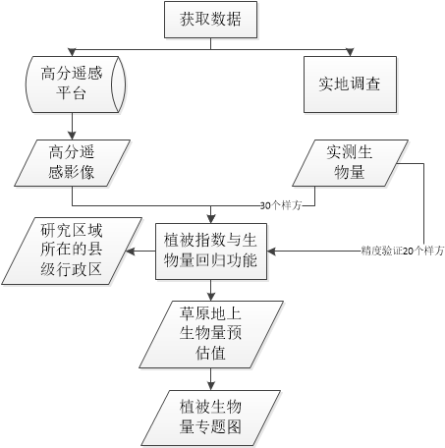

1. 生物量预估系统工作流程图

①原始高分遥感影像：本系统建议选择多光谱数据

②实地调查：获取实测数据

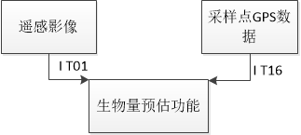

1. 生物量预估功能输入接口图
2. 生物量预估功能输入接口表

| **接口关系** | **信息类别** | **接口内容** |
| --- | --- | --- |
| IT01 | 数据流 | 遥感影像 |
| IT16 | 数据流 | 采样点GPS数据 |

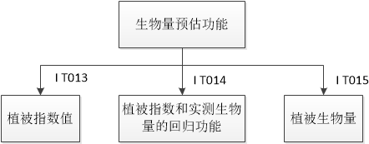

1. 生物量预估功能输出接口图
2. 生物量预估功能输出接口表

| **接口关系** | **信息类别** | **接口内容** |
| --- | --- | --- |
| IT013 | 数据流 | 植被指数值 |
| IT014 | 数据流 | 植被指数和实测生物量的回归功能 |
| IT015 | 数据流 | 植被生物量 |

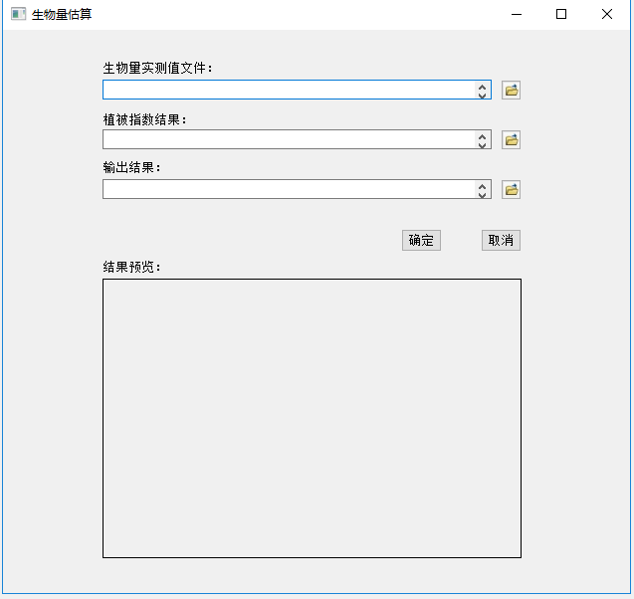

1. 生物量功能界面

（2）荒漠化评估

本功能是根据荒漠化监测算法进行设计从而实现的，通过该功能能够业务化实现对牧区的荒漠化的监测分析，最终得到荒漠化等级分布图，根据结果确定荒漠化的发展趋势，并依据荒漠化发展趋势制定科学合理的防范荒漠化进一步扩张的政策，为减缓荒漠化的发展提供理论依据。

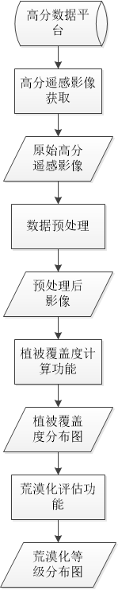

1. 荒漠化评估功能工作流程图

①原始高分遥感影像：本系统建议选择多光谱数据

②数据预处理：对遥感影像进行辐射定标、辐射校正、大气校正、几何精校正处理。

③植被覆盖度反演系统：基于植被覆盖度反演算法得到，利用遥感影像的NDVI值来估算植被覆盖度。

④荒漠化评估系统：基于荒漠化评估算法得到，选择利用植被覆盖度作为荒漠化监测因子。

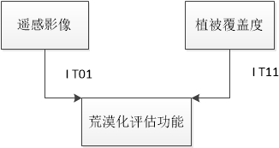

1. 荒漠化评估功能输入接口图
2. 荒漠化评估功能输入接口表

| 接口关系 | 信息类别 | 接口内容 |
| --- | --- | --- |
| IT01 | 数据流 | 遥感影像 |
| IT11 | 数据流 | 植被覆盖度数据 |

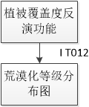

1. 荒漠化评估功能输出接口图
2. 荒漠化评估功能输出接口表

| 接口关系 | 信息类别 | 接口内容 |
| --- | --- | --- |
| IT012 | 数据流 | 荒漠化等级分布图 |

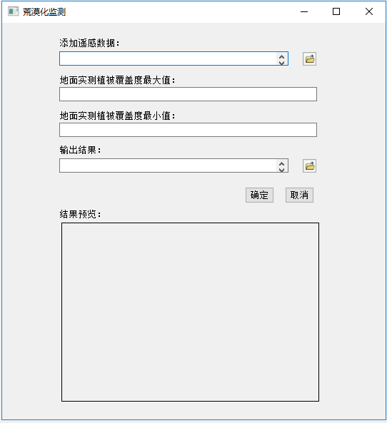

1. 荒漠化评估功能界面

（3）产草量评估

本模型利用青海省海北州GF-1号卫星影像和同期野外实测采样点产草量数据，分析了遥感植被指数与草地植被产草量之间的相关关系，进而建立了多项式回归模型，并选择精度最高的一组模型作为牧区产草量反演模型。

植被指数计算主要涉及波段有红波段、近红外波段，采用植被指数包括归一化植被指数(NDVI)、比值植被指数(RVI)。

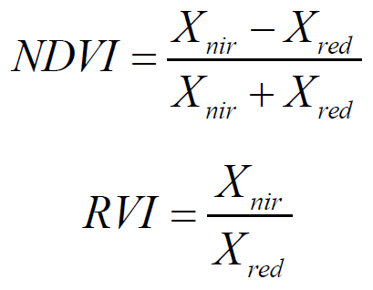

其中Xnir、Xred分别为近红外波段、红光波段的反射率。

植被指数与草原植被产草量最优回归关系模型建立。将计算所得的不同植被指数NDVI、RVI 与样地实测的产草量进行多项式回归分析，再将剩余的样点数据与各模型预估结果进行精度验证，R²值最高为拟合度最好，选择精度最高的一组模型作为牧区产草量反演模型。

回归模型建立后，采用R检验法对其进行检验。R为回归方程的相关系数；R2为回归方程相关系数的平方，越接近于1，表明植被指数和产草量实测数据回归关系模型拟合程度越好。



1. 植被指数和产草量实测数据回归关系拟合结果



1. 植被指数和产草量拟合结果

#### 1.1.3.4草原灾害监测与预警系统

利用高分四号准视频成像功能，可以记录拍摄目标的运动轨迹，获取目标运动的方向和速度，为灾害发展预测和气象预报提供更为有效直观的数据，对于发生发展变化速度较快的自然灾害和现象，高分四号卫星能够全面记录其演变过程，为防灾减灾、环境治理和保护生态提供科学决策的依据。

高分四号卫星定点于地球静止轨道，观测目标区域不受过境弧段限制，可在较短时间内实现大跨度范围的多地机动成像，极大地提高了系统任务的实时主导效率。

积雪范围变化监测：高分四号卫星，可开展积雪面积的动态变化识别。区别于极轨卫星较长的重访周期，高分四号卫星具有凝视、区域、机动巡查等观测模式，可以实现对一个地区的全时间重复观测。鉴于高分四号卫星的波段配置，在提取积雪分布时容易受到云的干扰。通过高分四号多次观测，可以有效地剔除云的干扰，从而提取积雪覆盖信息。通过对比不同时相高分四号卫星数据，可以有效剔除云等干扰因此的影响，并提取积雪覆盖变化范围，高分四号卫星具有较好的积雪覆盖变化监测能力。

草原荒漠化信息监视监测：以 GF-4 卫星数据对沙地腹地进行沙化土地的分类识别研究，分别使用支持向量机和面向对象进行分类。GF-4 多光谱数据为 50 米，分辨率较低，固定沙地与半固定沙地不好区分，把它们归为一类，其他类包括草地、湿地以及居民点等类型。GF-4卫星特性为草原沙化演变过程的研究提供全新的手段，可进行草原沙化过程的监控预警。

恶劣气候与火灾监测应用：“高分四号”卫星影像辐射质量良好，动态范围宽，能够满足陆地环境及海洋环境区域遥感调查需求。卫星影像色彩表现力强，图像中相同地物辐射度特征表现较为均一，不同地物之间区别明显，有利于目视地物信息的识别。数据动态范围设置合理，海陆交接地物细节表现力好，红外数据海面、陆地、低温云等区分良好，面阵红外成像识别度高。

卫星可对成像积分时间进行密集调整，有效实现灾害监测，获取高质量气象云图，为气象预报提供及时连续的数据支持，真正实现我国高轨全天时、高分辨率对地观测能力。

（1）积雪分布信息提取

本功能是积雪覆盖范围监测算法的实现，通过提取研究区的积雪分布信息，最终得到研究区的积雪覆盖范围分布图。



1. 积雪分布信息提取功能实现流程图

①原始高分遥感影像：本系统设计可使用数据为高分四号卫星数据，通过IT01接口使用基本功能模块中的数据输入功能来实现。

②数据预处理：对遥感影像进行辐射校正、大气校正、几何精校正处理。

③积雪分布信息提取功能：基于积雪分布信息提取算法得到，应用归一化积雪指数法，通过设置阈值，区分出积雪和其它地物。



1. 积雪分布信息提取功能输入接口图
2. 积雪分布信息提取功能输入接口表

| 接口关系 | 信息类别 | 接口内容 |
| --- | --- | --- |
| IT01 | 数据流 | 遥感影像 |



1. 积雪分布信息提取功能输出接口图
2. 积雪分布信息提取功能输出接口表

| 接口关系 | 信息类别 | 接口内容 |
| --- | --- | --- |
| IT001 | 数据流 | 积雪覆盖范围分布图 |

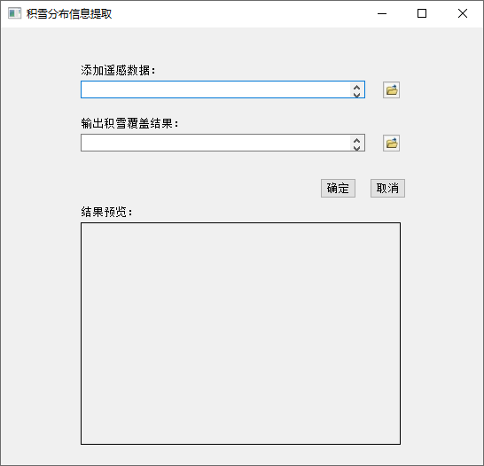

1. 积雪分布信息提取功能界面

（2）雪灾风险评估

本功能是根据雪灾风险评估算法进行设计实现的，利用该功能可以在雪灾发生过程中业务化实现雪灾的风险预估，并得到雪灾风险评估图，通过及时预估雪灾给当地带来的风险，帮助决策人员采取适当的减灾手段。



1. 雪灾风险评估功能工作流程图

①输入数据：积雪覆盖范围分布、牧牧草高度分布、牲畜分布、蓄群结构。

②雪灾风险评估功能：基于雪灾风险评估算法得到，选取致灾因子，孕灾环境，承灾体和抗灾能力四个方面的数据作为输入项，以栅格数据的形式输入，在算法中，通过栅格数据的标准化处理，再根据专家打分法确定的权重值，作加权叠加分析，对栅格图上的逐个像元判断可能发生雪灾的程度，把记录每个像元的雪灾等级值的栅格数据作为雪灾风险等级图，输出雪灾风险评估结果。



1. 雪灾风险评估功能输入接口图
2. 雪灾风险评估功能输入接口表

| 接口关系 | 信息类别 | 接口内容 |
| --- | --- | --- |
| IT02 | 数据流 | 积雪深度数据 |
| IT03 | 数据流 | 积雪分布范围数据 |
| IT04 | 数据流 | 积雪高度分布图 |
| IT05 | 数据流 | 牲畜分布数据表 |
| IT06 | 数据流 | GDP分布数据 |
| IT07 | 数据流 | 蓄畜结构数据 |
| IT08 | 数据流 | 牧区生物量分布图 |
| IT09 | 数据流 | 饲料储备数据 |



1. 雪灾风险评估功能输出接口图
2. 雪灾风险评估功能输出接口表

| 接口关系 | 信息类别 | 接口内容 |
| --- | --- | --- |
| IT002 | 数据流 | 雪灾风险评估图 |

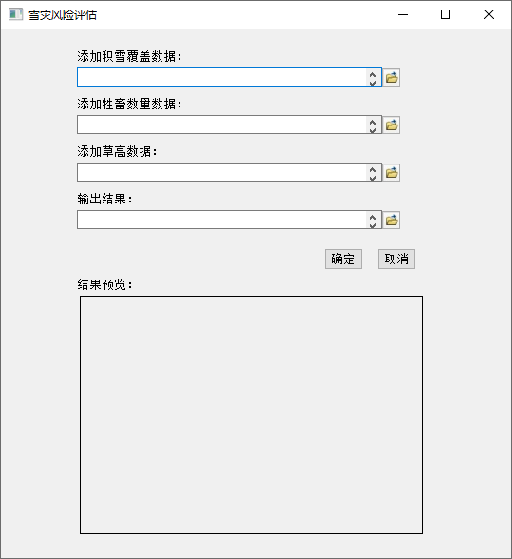

1. 雪灾风险评估功能界面

（3）草原干旱评估

本功能通过建立温度、植被干旱指数与草原干旱程度的对应关系，将草原的干旱程度量化为潮湿、湿润、正常、缺水、干旱五个等级，得到草原干旱等级分布图，以实现对草原干旱程度的评估。



1. 草原干旱评估功能工作流程图

①输入数据：归一化植被指数、地表温度。

②数据预处理：对遥感影像进行辐射校正、大气校正、几何精校正处理。

③土壤含水量反演功能：基于土壤含水量反演算法得到，基于植被指数（VI）和地表温度（Ts）的二维特征空间获取温度植被干旱指数（TVDI），综合了两个参数特有的生理生态意义，通过地面土壤墒情监测站的实测数据，建立温度植被干旱指数与土壤含水量的线性回归关系，最终得到精度误差允许范围内的土壤墒情反演公式。

④草原干旱评估功能：基于草原干旱评估算法得到，以TVDI作为干旱分级指标。

⑤土壤墒情验证：将土壤墒情评估算法输出的草原干旱程度分布图，与同期中国农业信息网上公布的青海地区土壤墒情简报进行比较。

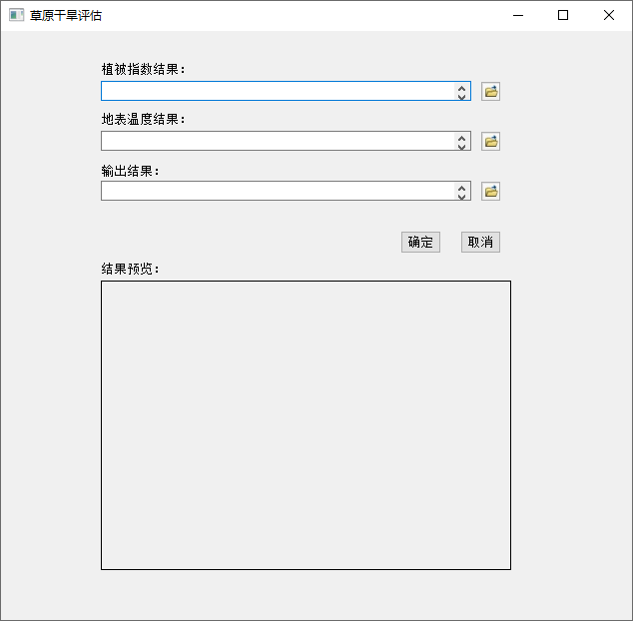

1. 草原干旱功能界面

（4）草原火灾监测

本功能是对牧区草原火灾风险指数进行估算，利用本模型可以得到草原地区火灾危险性的评估结果，并制成草原火灾风险指数分布图，牧场可以依据评估结果有针对性的制定及时合理的火灾防控预案。

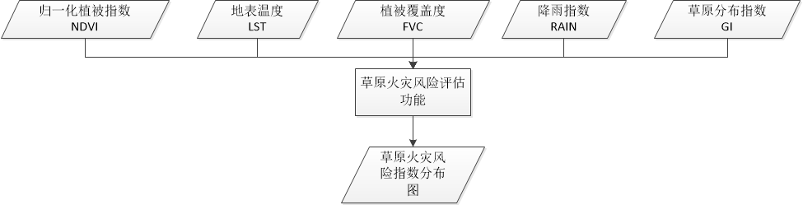

1. 草原火灾风险评估功能工作流程图

①输入数据：归一化植被指数、地表温度、植被覆盖度、降雨指数、草原分布指数。

②草原火灾风险评估模型：本模型是在草原火灾风险评估算法的基础上发展而来的，利用实时提供的数据来计算草原火险风险系数，根据计算结果判断各地区各时间段发生草原火灾的可能性以及各地区各时间段草原火灾发生后的危险程度，利用层次分析法来建立枯草期的草原火灾风险等级算法。

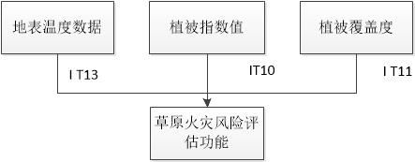

1. 草原火灾风险评估功能输入接口图
2. 草原火灾风险评估功能输入接口表

| **接口关系** | **信息类别** | **接口内容** |
| --- | --- | --- |
| IT10 | 数据流 | 植被指数值 |
| IT11 | 数据流 | 植被覆盖度 |
| IT13 | 数据流 | 地表温度数据 |

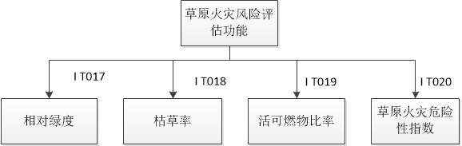

1. 草原火灾风险评估功能输出接口图
2. 草原火灾风险评估功能输出接口表

| **接口关系** | **信息类别** | **接口内容** |
| --- | --- | --- |
| IT017 | 数据流 | 相对绿度 |
| IT018 | 数据流 | 枯草率 |
| IT019 | 数据流 | 活可燃物比率 |
| IT020 | 数据流 | 草原火灾危险性指数 |

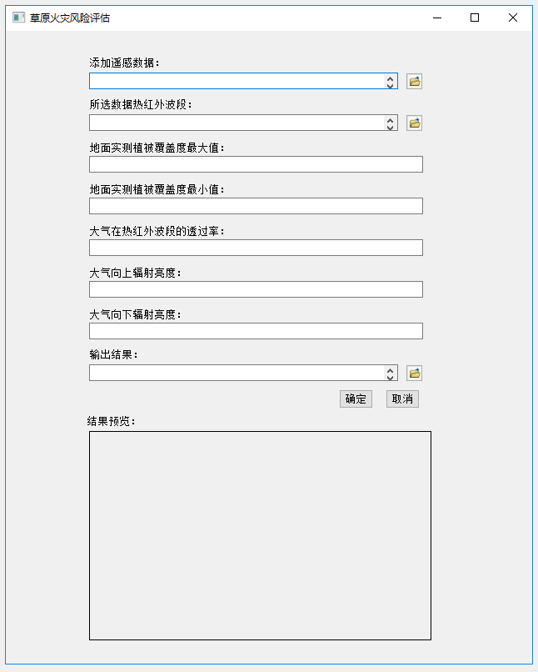

1. 草原火灾风险评估功能界面

#### 1.1.3.5生态监测与生态畜牧业专题数据库系统

通过数据库集成来实现全省高分遥感数据与草地生态环境数据的统一管理。数据库包括遥感影像数据库、基础地理信息数据库、基础生态环境数据库、行业资料数据库、遥感数据产品数据库和生态环境专题产品数据库。遥感影像数据库主要存储各级各类的遥感影像产品，主要包括高分四号、一、二号卫星数据、MODIS、Landsat 资源系列卫星数据的各级遥感影像；基础地理信息数据库包括多级行政区划、地名、交通、地形地貌、地质地貌等全省基础地理信息数据；基础生态环境数据库包括地形气象观测数据、植被数据、土壤数据、河流与水文水系数据、高寒草地数据、以及光谱数据和解译标志数据等各类草地生态环境相关数据；遥感数据产品库包括直接利用高分卫星遥感及其它多源遥感数据生成的遥感数据产品，例如光谱反射率数据、植被指数、土壤指数、水体指数、地表温度、净辐射、气溶胶光学厚、土地利用/覆盖分类数据等；草地生态专题产品数据库则包括基于遥感数据产品和行业数据生产的高级草地生态环境要素数据，包括草地资源数据、湖泊与湿地数据、人工草地与种植结构、植被覆盖度、叶面积指数、生物量、土壤水分、蒸散发、沙漠化等等的生态环境要素数据。为用户提供入库、查询、更新和月除等常用功能，解决生态畜牧业相关数据信息的智能化管理。

本系统以生态健康评价算法为基础进行设计从而实现其功能。该系统通过对各个评价指标设置权重，得到研究区域草原的健康程度，根据评价结果指导牧民放牧，使牧民放牧更加科学合理，从而提高牧区畜牧业的发展。

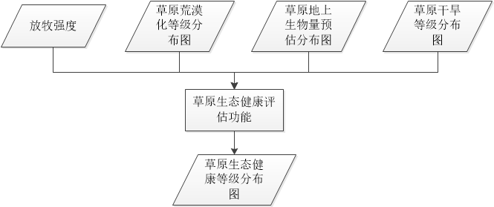

1. 生态健康评估功能工作流程图

①输入数据：放牧强度、草原荒漠化等级分布图、草原地上生物量预估分布图、草原干旱等级分布图。

②草原生态健康评估系统：基于草原生态健康评估算法得到，从土壤稳定性、生物完整性以及干扰因素这三个方面进行指标筛选，筛选得到的指标包括：荒漠化程度和草原干旱程度（土壤稳定性）、植被地上生物量（生物完整性）、放牧强度（干扰因素）将草原生态健康状态采用数值的形式表现，实现此目标首先需要获取评价指标数值，然后对筛选的指标进行标准化赋值，通过AHP关系分析以及咨询相关专家得到各指标所占权重最后通过加权运算对草原的健康状态进行定量分级。

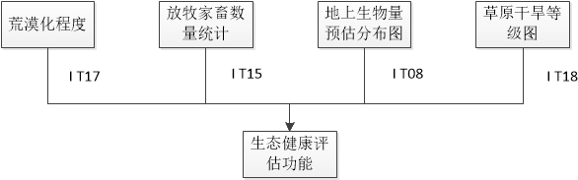

1. 生态健康评估功能输入接口图
2. 生态健康评估功能输入接口表

| **接口关系** | **信息类别** | **接口内容** |
| --- | --- | --- |
| IT08 | 数据流 | 植被生物量 |
| IT15 | 数据流 | 干旱程度草原 |
| IT17 | 数据流 | 荒漠化程度 |
| IT18 | 数据流 | 放牧家畜数量统计 |

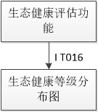

1. 生态健康评估功能输出接口图
2. 生态健康评估功能输出接口表

| **接口关系** | **信息类别** | **接口内容** |
| --- | --- | --- |
| IT016 | 数据流 | 生态健康等级分布图 |

#### 1.1.3.6草地畜牧业生产管理物联网构建及信息实时采集

草地畜牧业生产管理数据的实时获取是信息化工作的基础。以放牧草场、家畜、气候、管理者、生产者为对象，采用草场网格化监测、地面多光谱数据、家畜标识、定位、体重、区域等监测信息的自动化取技术方法，通过物联网系统设计一套完整可运营应用的适应草地畜牧业生产管理的实时获取技术体系，为研究畜牧生产管理过程中草场产量、营养的动态变化规律，包括养殖模式、游牧制度、草地生态保护、草畜平衡、草畜耦合技术的集成与示范提供支撑。

（1）高寒草地网格化信息获取技术

基于定点信息和卫星信息基础上的网格化信息采集技术，是利用一次成像及分析软件形成的便携式专用装置，由当地草地管护员、科技特派员及项目示范区生产管理人员对天然草地进行网格化划分、并定时定点将草地生长信息通过互联网回传平台，结合项目区生产单位综合信息采集，获得天然草地大面积牧草生长实时数据的回传，实现区域草地牧草生长情况趋势及变化的实时反映，扩大信息采集范围，提升信息获取精准度，创新生产管理信息数据获取方式。

（2）草场信息地面定点获取技术

利用互联网传输技术，对特定草场及重点区域建立地面牧草自动监测站，按照牧草生长规律定时采集传输牧草区域生长环境的温度、湿度、雨量、风速、风向和大气压6参数，通过地下墒情探测探头，传输土壤墒情信息，以及通过图像分析，实现对牧草覆盖度、牧草产量、牧场土壤墒情及牧草生长环境的6参数的定时采集，结合地面生长量的变化，分析气象因素对牧草生长的影响情况，并通过多元传输系统上传到平台。

（3）牧草地面多光谱采集技术

利用地面多光谱采集装置，对不同类型草场不同生长期及营养的对应状态进行地面光谱数据的收集及特性分析，以不同波段特定的采集特性，通过运用处理软件对不同波段进行处理,得到各类植被指数，对图像不同波段进行波段计算，从而生成植被指数影像文件；结合中空及高空多光谱数据，在空间上形成相互校正的光谱数据采集体系，实现高空卫星系统对区域可利用草场分类以及牧草生长量的高空光谱数据反演，结合多源数据，建立草场载畜量的数学模型，为草场的划分以及利用提供数据支撑。对项目区的遥感数据进行采集，分析建模，形成了项目区遥感草地覆盖及草产量图。同时，利用光谱数据探索分析对家畜数量载荷的验证。

（4）家畜定位及游牧路线分析系统

采用卫星定位系统，以放牧群为单位，佩戴定位回传装置，实时监控家畜游牧路线，实现家畜年游牧路线的回归分析，根据畜群数量的变化和草场草情变化，制定合理的、符合生产需求的家畜游牧方案，并结合草地实时信息优化家畜游牧路线。应用多元遥感草地分析数据，结合气象信息，对项目区进行分区分析，制定框架性的载畜量，指导畜牧业生产。

（5）草地畜牧业生产管理及重量监测系统

构建草地畜牧业生产管理系统及智能称重系统，是掌握家畜群体状况的基础，称重系统配合建设相应的牛羊圈道，可实现对牧场畜群的体重监测。通过定期对畜群的体重进行监测，可实现牛羊生长状况分析，及时调整饲养水平，增加畜牧业效益。长期、海量的牧场畜群重量数据为牧场以及畜牧业各级主管部门正确的管理决策提供依据。家畜个体信息及重量监测数据，应用草地畜牧业生产管理软件，在获取家畜重量信息的基础上，实现记录家畜个体信息和生产信息、日增重情况，通过编辑分群表，开展分群管理，制定家畜重量的生长性能分析报表，实现草畜耦合，形成完善的放牧管理体系。

（6）畜牧业生产可视化传输系统

青海牧业区草场高差大，面积广、网络信号不稳定，可视化效果差；根据草场自然地理特点和牲畜监测中的通信需求，结合草场监测管理和牲畜监测管理特点，提出适用于青海生态畜牧业需求的无线宽带视频、语音、数据服务骨干网络组网方案，在此基础上，研发适用于生态畜牧监测的低功耗广域物联网组网方案。为生态畜牧业的可视化及电商需求提供基础。

（7）高寒草地畜牧业综合生产信息获取技术

利用现有行业相关单位形成省、州、县三级生产相关数据获取上传，对项目区生产管理信息进行分级汇总，并进行横向比较、综合对比；项目区内生产信息的变动及时填报，针对出栏率，母羊群、公羊群、产羔、死亡情况及预出售信息等进行统计填报，上报平台。

#### 1.1.3.7高寒草场多源遥感监测与快速提取分析

利用气象、资源卫星、无人机等多源遥感数据，结合地面牧草遥感数据，开展高寒草地遥感监测信息快速提取技术研究，实现草地空间分布、草地利用现状、草地载畜量现状等监测信息的快速分析提取，并将监测结果通过大数据平台进行推送服务。

（1）高寒草地资源信息遥感快速监测研究

①基于多源遥感数据的高寒草地资源快速动态监测研究

研究基于CPU-GPU高性能异构处理集群，综合利用国产高分遥感数据、无人机、地面多光谱技术以及地面调查信息进行高寒草地资源的动态监测，使之能够快速的提供各类草地面积信息及草原类型分布图，并根据不同时期草原面积数据的分析, 获得草原面积动态变化数据，从而建立快速完善的草地资源监管系统,为青海省海北州政府部门和各牧场生产单位及时掌握草地资源现状，草地变化情况及其发展趋势提供技术支持。

②基于高性能处理的草地生产力多源遥感快速监测研究

针对高寒草地畜牧生产管理过程中，草畜动态分布状况，结合多源遥感数据，无人机数据，地面物联网传感器数据以及草场网格人工实测数据，研究构建高寒草地载畜量遥感估测模型，快速提取草地产量的空间格局分布，评估草地承载能力，预测草地载蓄量，为季节草场空间分布格局优化制定不同区域牧场优化养殖模式、适宜放牧制度，实现牧场放牧和饲养管理决策优化控制。

（2）无人机低空遥感快速监测研究

针对各种草地类型，选取若干重点区域（例如2km×2km），利用无人机超低空遥感获取超高分辨率的真彩色和近红外影像，通过数字摄影测量处理获取测区高精度的数字高程模型、真彩色和近红外正射影像。按照空间坐标对真彩色和近红外正射影像进行波段合成，得到RGBN四波段正射影像。利用RGBN四波段正射影像，可以计算牧草盖度、高度、植被指数等信息，同时还可以提取鼠洞等灾害信息。

在每年的6-9月间，定期对典型草地类型的典型区域开展无人机遥感监测，可实时监测牧草长势，评价鼠害、虫害的程度，为决策分析提供重要的参考数据。

（3）牧场气象监测与预报

利用地面气象监测台站、气象雷达、气象卫星等技术手段，全面获取牧场各种气象观测数据，经过数据分析与处理，可提供高时空分辨率的气象格点成果和气象预报成果，提供牧草长势、灾情、土壤水分、天气气候条件等畜牧气象监测和预测信息，并分析气象条件利弊，提出趋利避害的畜牧生产管理建议，并可提供灾害性天气预报与预警信息。

#### 1.1.3.8生态畜牧业生产管理大数据平台

制定数据汇聚的技术标准与规范。对生态畜牧业数据资源进行融合处理，建立生态畜牧业分析大数据资源库。建立可支持多种数据展现方式、界面友好、操作便捷的大数据服务平台。

（1）多源空间数据处理与融合

生态畜牧业大数据平台处理与融合技术标准，对不同系统、不同结构、不同数学基准的畜牧业数据进行整合处理。以大数据为基础并结合北斗定位技术获取的实时牲畜定位或历史轨迹数据为用户提供背景底图、各类专题地图叠加、空间分析、数据挖掘及生态畜牧业生产管理过程的决策支持等功能服务。

（2）多源数据库构建

数据库构建包括基础地理信息库、草场信息库、畜牧信息库、牧群位置信息库、人员信息库、气象数据库及专家知识库，通过多源数据的处理与融合等技术为生态畜牧业提供地图发布与服务，信息查询、统计与专题图制作，畜群实时位置监控与轨迹查询，禁牧区进入报警，生态畜牧业气象服务，服务信息发布及用户管理等功能，建立游牧制度、信息化养殖模式及示范。

（3）建立生态畜牧业生产管理大数据平台

采用北斗卫星定位终端获取牲畜定位信息、通过野外实时数据采集设备、草场监测站等获取草场信息，通过通信网（互联网、传感器网）上传至服务器，与多源遥感监测数据、畜牧业专题数据、基础地理信息等经过空间数据处理与融合建立生态畜牧业大数据库；以数据库为支撑，实现草畜耦合、牲畜补饲、划区轮牧、游牧方案优化、草场生态保护等服务。

#### 1.1.3.9生态畜牧业生产管理决策分析与服务系统

以面向政府、企业、农牧民等服务对象，分析典型决策支持功能需求，重点开展放牧补饲方案、项目示范区划区轮牧、游牧方案优化及监控等大数据驱动的生态畜牧业管理决策模型，形成以生产服务、草场监测为主的决策支持方案。

（1）建立一个3\*3\*3的生态畜牧业决策支持功能需求体系

面向政府、企业、农牧民等三类服务对象，综合考虑草地、牲畜及设备等三个要素，以畜牧业产业结构升级和产业创新能力提升为发展目标，针对生态治理、草产业发展、健康养殖、有机畜产品加工等生态畜牧业全产业链条，发掘服务对象差异化管理决策功能需求，构建包含数据监测、态势分析及预测预警等三类功能的决策支持功能需求体系。

（2）构建大数据驱动的生态畜牧业管理决策模型与方案

重点开展放牧补饲方案优化、划区轮牧方案优化、游牧方案优化及监控等大数据驱动的生态畜牧业管理决策模型的研究，具体研究内容为放牧补饲方案优化；划区轮牧方案优化；游牧方案优化。

（3）建立面向典型用户的市场信息类的决策支持服务方案

面向典型用户的市场信息类的决策支持需求，构建相应的决策支持模型，提供多元化、个性化的服务方案。构建决策支持模型对市场信息进行监测，同时对畜产品产量、畜产品价格走势等进行预测。提供市场信息推送服务，定期给农牧民推送相关畜产品交易量、交易价格等数据。